Las marcas de autos más confiables en 2018 en México

**POR MARCOS BUREAU PARA MOTORPASIÓN MÉXICO**

**J.D. Power elaboró un informe sobre la experiencia de compra de los consumidores mexicanos, checa los resultados**

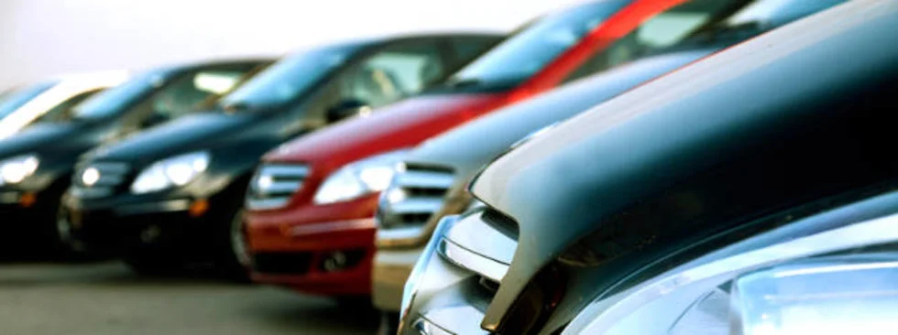

Hoy en día, con tanta competencia en el **medio automotriz mexicano**, para las marcas es imprescindible ofrecer una buena experiencia de compra a los consumidores, no solo al momento de vender el vehículo, sino en la calidad del producto y la experiencia semanas o meses después de la compra.

El más reciente informe de [**J.D. Power**](https://mexico.jdpower.com/) arrojó información muy importante relativa a este tema. **Actualmente en México por cada 100 vendidos se presentan 108 problemas**. De igual forma, los estudios de la consultora arrojaron que una de las características que ofrece mayor satisfacción a los clientes, tanto del segmento premium, como el de volumen, es el exterior del vehículo.

En contraparte, **el interior es la parte que menos satisfacción ofrece a los clientes**. La gráfica presentada por J.D. Power ilustró que en México los 10 problemas más severos en la industria automotriz son: el consumo excesivo de combustible seguido del sistema de frenos que vibra o bien que no tienen la suficiente potencia de frenado. El sobrecalentamiento del motor también es uno de los problemas más recurrentes, lo mismo que los ruidos anormales del motor, los vehículos desalineados o que “se jalan” hacia algún lado.

*Problemas en los amortiguadores o bien los frenos ruidosos también son considerados de los problemas más severos en el mercado automotriz de nuestro país.*

Sobre el tema, Gerardo Gómez, Director General y Country Manager de J.D. Power de México, comentó:*“Los modelos que examinamos en el Estudio de Calidad y Confiabilidad del Vehículo están cubiertos por garantía y aun así los propietarios dudan en llevar sus vehículos al distribuidor incluso para resolver problemas tan simples como aprender a operar el sistema Bluetooth o arreglar imperfecciones en la pintura.*

El [**Estudio de Calidad y Confiablidad de J.D. Power**](https://mexico.jdpower.com/es/press-releases/estudio-csi-2018-de-jd-power-en-m%C3%A9xico) en México mide los problemas experimentados durante los últimos 12 meses por los propietarios originales del vehículo, con un tiempo de propiedad de 12 a 36 meses. Este estudio contempla 177 síntomas dentro de 8 categorías: motor y transmisión, experiencia de manejo, aditamentos/controles/pantallas, audio/comunicación/entretenimiento/navegación, asientos, calefacción/ventilación/aire acondicionado, exterior e interior del vehículo.

La confiabilidad en general se determina por el número de problemas experimentados por cada 100 vehículos (PP100), siendo el número más bajo el que refleja la mayor calidad.

**Las marcas automotrices más confiables en México**

La lista de las marcas automotrices que generan más confianza entre sus clientes quedó de la siguiente forma:

|  |  |  |
| --- | --- | --- |
| **Posición** | **Marca** | **% de confianza** |
| **1** | **KIA** | **69** |
| **2** | **Honda** | **66** |
| **3** | **Toyota** | **65** |
| **4** | **Hyundai** | **62** |
| **5** | **Mazda** | **60** |
| **6** | **Suzuki** | **58** |
| **7** | **FIAT** | **55** |
| **8** | **Volkswagen** | **52** |
| **9** | **Jeep** | **49** |
| **10** | **Dodge** | **45** |
| **11** | **Nissan** | **44** |
| **12** | **SEAT** | **43** |
| **13** | **Chevrolet** | **40** |
| **14** | **Ford** | **37** |
| **15** | **Renault** | **30** |

**Los autos ganadores**

Respecto a los autos por categoría, en el segmento de compactos fueron evaluados el Chevrolet Cruze, Chevrolet Sonic, Ford Focus, Honda Civic, Hyundai Elantra, Kia Forte, Mazda3, Nissan Sentra, Toyota Corolla, Volkswagen Golf y Volkswagen Jetta, colocándose como el auto evaluado de esta categoría el [**Hyundai Elantra.**](https://www.youtube.com/watch?v=hmBiRnGueSk)

En la categoría de crossover fueron evaluados los modelos Honda HR-V, Nissan Kicks y Toyota Avanza, siendo el [**modelo de Honda**](https://www.youtube.com/watch?v=P4f4JSU7VqU) el que obtuvo el primer lugar.

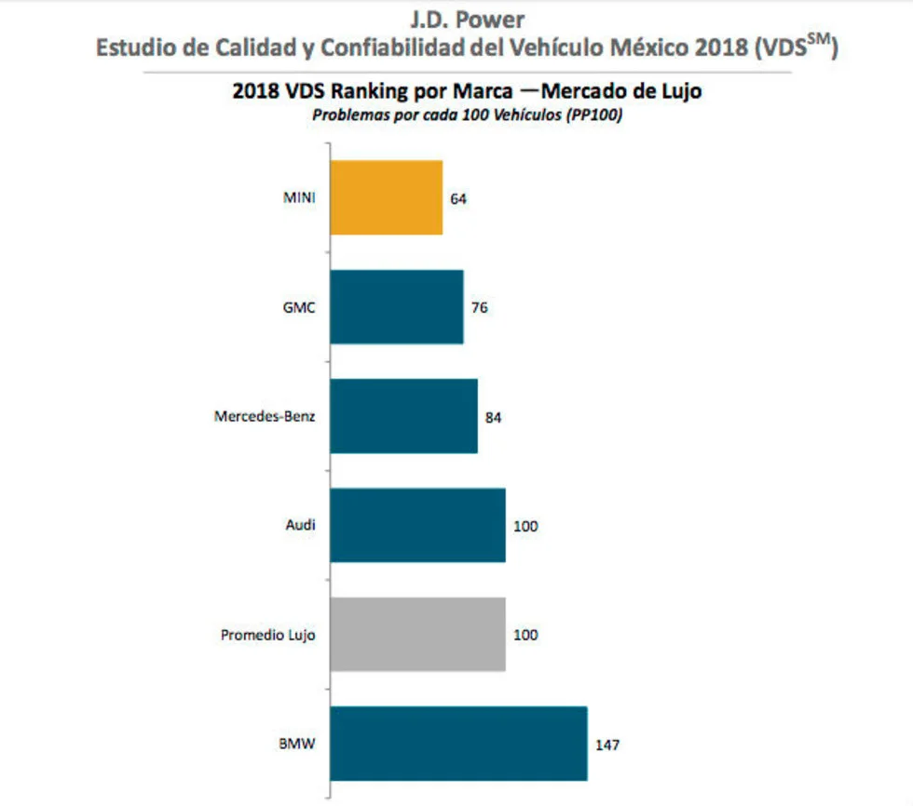

En la categoría auto básico de lujo fueron evaluados 3 modelos: Audi A1 y A3 y el [**Mini**](https://www.youtube.com/watch?v=nPwnfM0tT5U), modelo que se coronó como auto mejor evaluado de este segmento.

La categoría SUV basico contempló la evaluación de cuatro modelos: Ford Ecosport, Mazda CX-3, Chevrolet Trax y Renault Duster, siendo el [**modelo de Mazda**](https://www.youtube.com/watch?v=GPmBw4bPi_I) el mejor evaluado.

El subcompacto básico contempló la evaluación de 11 modelos, coronándose el [**Chevrolet Spark**](https://www.youtube.com/watch?v=NVXY_QoOfQc) el mejor evaluado; en segundo lugar quedó el Hyundai Grand i10, en tercero el Nissan March, en cuarto sitio el Mitsubishi Mirage y en quinto sitio el Chevrolet Spark Classic.

En la categoría mediano fueron evaluados el Chevrolet Malibu, Honda Accord, Mazda6, Nissan Altima, Toyota Camry y Volkswagen Passat. El [**modelo de Toyota**](https://www.youtube.com/watch?v=KopyoozpVSw) obtuvo la mejor evaluación.

En lo tocante al SUV mediano fueron evaluados los modelos Chevrolet Equinox, Dodge Journey, Ford Escape, Honda CR-V, Hyundai Tucson, Jeep Patriot, Kia Sportage, Mazda CX- 5, Nissan Xtrail y Toyota Rav4. En este caso, el modelo mejor evaluado fue el [**Honda CR-V**](https://www.youtube.com/watch?v=sgCpiwFkIwU).

En la categoría de subcompacto superior fueron evaluados 13 vehículos siendo el ganador el [**Kia Rio**](https://www.youtube.com/watch?v=QFAvDJMwr88), que quedó por encima del Volkswagen Polo, Honda City que obtuvo el tercer lugar y del Fiat 500 que se quedó con el cuarto sitio. El Honda Fit obtuvo el quinto sitio, seguido del Volkswagen Vento, Suzuki Swift y Dodge Attitude.

En la presentación del Estudio de Calidad y Confiabilidad J.D. Power 2018 **MINI obtuvo el premio como la marca ganadora en el segmento Premium, por encima de GMC, Mercedes Benz, Audi y BMW**. En la categoría no premium la ganadora indiscutible fue Kia. En la categoría APPEAL de Diseño y Desempeño Mercedes-Benz obtuvo el máximo reconocimiento en el segmento de lujo, mientras que Mazda fue reconocida como la mejor en el mercado de volumen.

Un estudio adicional sobre características de autos fue realizado por la revista *Motor Trends.* Se presenta una gráfica a continuación donde se muestra el rendimiento de combustible en función del peso de un automóvil:

